Jaro v zahradě
PONDĚLÍ:
Vyprávění a básnička pro naše velké předškoláky:
„Máte radost, sedmikrásky, že už není náledí?
Housátka nám svými hlásky všechno o vás povědí.“
Sedmikráska chudobka
Brzy po zimě je louka žlutá a šedá loňskou trávou, ale stačí jedno pohlazení slunce a louka zezelená novou trávou, stromy a keře nasadí kulaté pupeny a poupata. Jako jedna z prvních jarních víl se probouzí sedmikráska. Je ze všech nejmenší a košilku si zdobí nejmenšími a nejskromnějšími kytičkami s býlími a růžovými kvítky. Kam se zatočí, všude rozkvétají další a další sedmikrásky, až je jich plná louka nebo zahrádka.
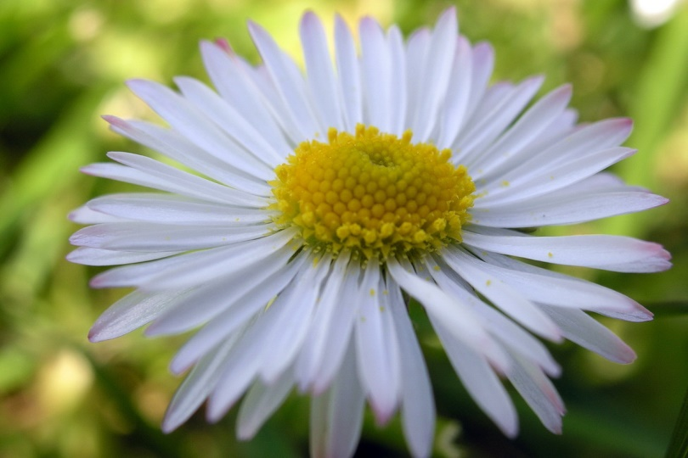
Tuto něžnou, dobře známou rostlinu můžeme nalézt na téměř každém trávníku. Má ráda slunná místa, snáší však i polostín. Jméno sedmikráska je trefné, neboť tato rostlinka je opravdu krásná po sedm měsíců v roce. Ale ani těch sedm měsíců jí někdy nestačí. Za příznivých podmínek může vykvést už v únoru a na druhou stranu pokud v prosinci ještě není sníh, mohou někteří otužilci kvést i během této chladné roční doby. Přesto však nejvíce kvete v květnu a červnu.
- Milé děti, teď jsme se dozvěděli něco o naší nové kytičce sedmikrásce. Vyberte si jeden ze dvou pracovních listů, který se Vám líbí, vezměte tužku do ruky a začněte pracovat.
- Pokud nemáte možnost vytištění, nakreslete si svou sedmikrásku dle fantazie. Použijte jen pastelky a papír.
Práce pro děti: Pracovní listy (popř. nakreslenou květinu) prosím zasílejte vyfocené na naši e-mailovou adresu mspb@klickovavila.cz.
Pracovní list 1.

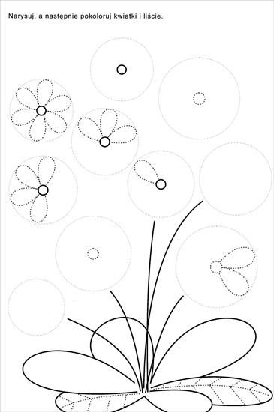

Pracovní list 2.
Pobyt venku: Až půjdeš ven, podívej se do trávy, zda tam někde neuvidíš sedmikrásku chudobku. Můžeš kytičce říct svojí novou básničku.
Specifické cíle: Rozvoj jemné motoriky, rozvoj paměti, rozvoj grafomotoriky, trénink správného úchopu tužky, trénink pohybu kloubu ruky, rozvoj zrakového vnímání, prožívání motivované přírodou

ÚTERÝ:
- Milé děti, dnes poproste maminku nebo tatínka, aby Vám přečetli tuto krátkou pohádku O Jarním sluníčku. Poslouchejte pozorně, aby Vám něco neuniklo. Po pohádce dostanete pár otázek a ukáže se, zda jste dávaly pozor. Hodně štěstí.
PRÁCE S TEXTEM:
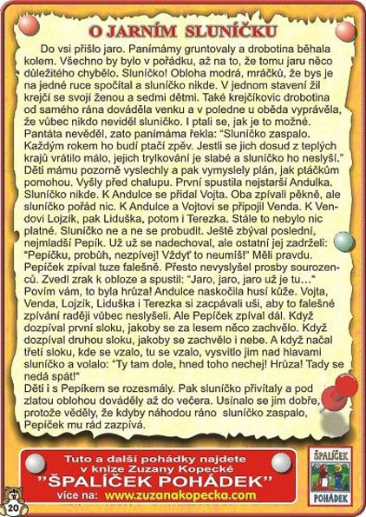

Otázky pro děti:
1, Co důležitého chybělo jaru, aby bylo vše v pořádku?
2, Kolik dětí měl krejčí se svou ženou?
3, Co každý rok sluníčko vzbudí?
4, Co děti vymyslely, aby vzbudily sluníčko?
5, Proč nejmladšímu Pepíkovi sourozenci zakázali zpívat?
6, Kvůli komu se nakonec sluníčko ukázalo na obloze?
Výborně děti! Snad jste zvládly odpovědět na všechny otázky.
Specifické cíle: Rozvoj předčtenářské gramotnosti, rozvoj paměti, rozvoj sluchového vnímání, rozvoj správné výslovnosti, trénink počtu, rozvoj pozornosti

STŘEDA:
- Milé děti, dnes si vyrobíme malou kytičku. Ukážeme si na takovém malém pokusu, proč květiny potřebují vodu. Pracujte semnou krůček po krůčku a určitě se nám to všem povede.
Pomůcky: Pastelky, papír, nůžky, miska s vodou
1, krok: Vykresli si podle své fantazie kytičku menšího rozměru a okvětními lístky.
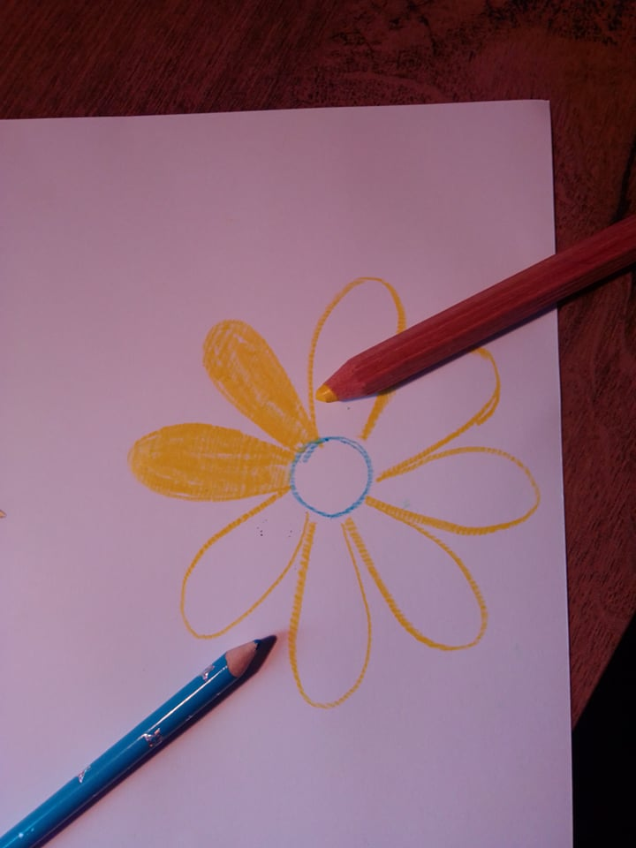

2, krok: Vystřihni si kytičku
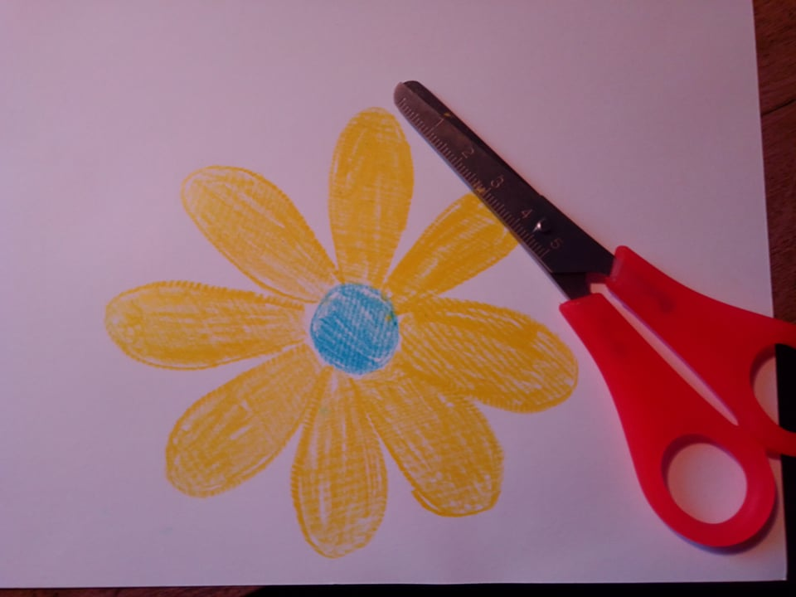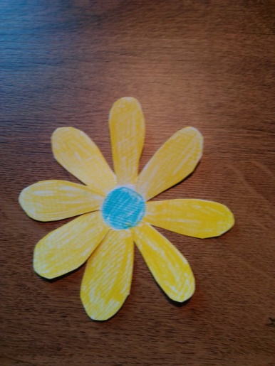
3, krok: Ohni postupně lístek po lístku
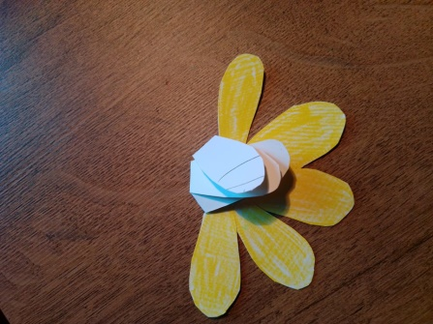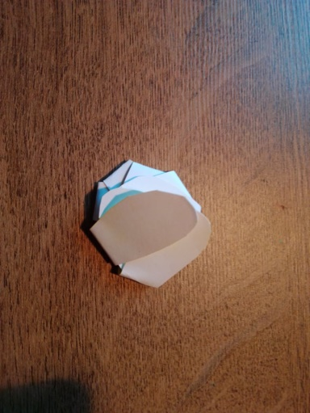
4, krok: Vezmi si misku s vodou a pomalu na ní vlož svou květinu. Vyčkej, měla by se ti pomalinku otevřít. Pokud se ti zasekne, jeden z lístečku, neboj se tomu prstem pomoci.
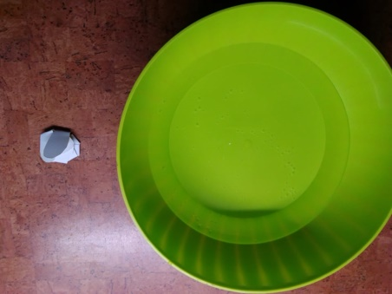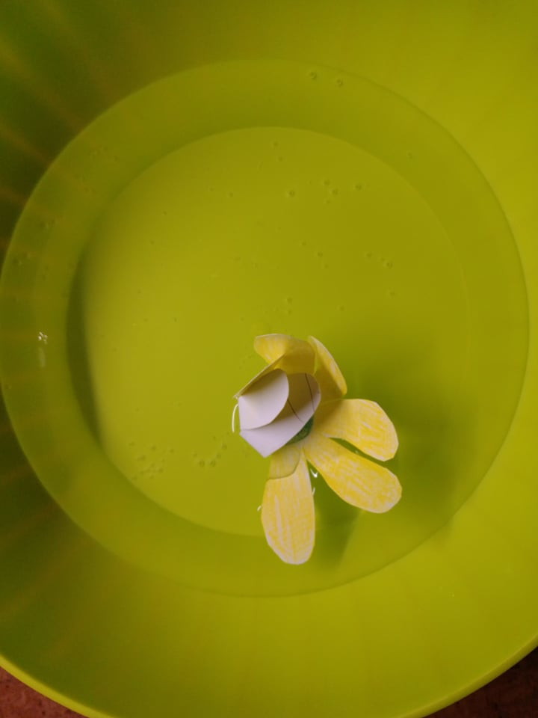

5, krok: Vykvetla ti kytička tak jako mě? Jestli ano, už víš, že je voda pro rostliny velmi důležitá k jejímu růstu. Pokus můžeš naučit i další kamarády, až se s nimi uvidíš.
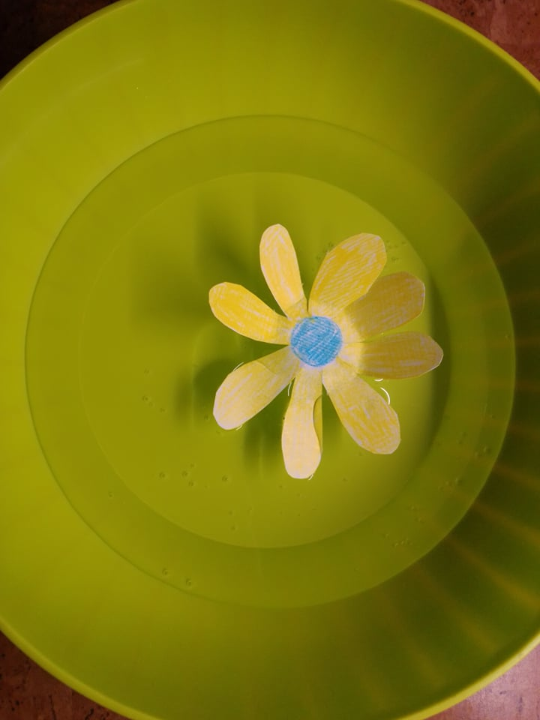
- Fotografii Vašeho dítěte u pokusu zasílejte na e-mail mspb@klickovavila.cz
Specifické cíle: Rozvoj jemné motoriky, rozvoj zrakového vnímání, rozvoj fantazie, trénink správného držení tužky, trénink správného držení nůžek, třídění barev, osvojovat si poznatky o přírodě a jejich změnách, prožívání motivované přírodou

ČTVRTEK: Dnes bychom si milé děti mohli zazpívat a zatančit. Zde najdete video, které Vám maminka určitě ráda pustí. Podle dětí se naučíte nový tanec a píseň.
Odkaz na taneček:
Míša Růžičková - Jaro, léto, podzim, zima (Minidisko Cvičíme s Míšou 6) - YouTube
- Snad se Vám taneček líbí. Komu by se dnes tančit nechtělo, tak by se mohl naučit novou písničku. Znáš jí?
„Jaro, jaro, jaro už je tu. Jaro, jaro, jaro už je tu,
sníh se mění na sněženky, slunce sype z peněženky,
na zem plno zlatých dukátů, na zem plno zlatých dukátů.

Jaro, jaro, zima už je pryč. Jaro, jaro, zima už je pryč.
Včela ťuká na poupata, vlaštovička od hor chvátá,
v zobáčku nám nese petrklíč, v zobáčku nám nese petrklíč.“
Odkaz na písničku:
Jaro už je tu - YouTube
Specifické cíle: Rozvoj sluchového vnímání, rozvoj hudebních dovedností, rozvoj hrubé motoriky, rozvoj paměti, trénink správné koordinace těla
PÁTEK:
Milé děti, maminka a tatínek mají práce až nad hlavu. Co kdybychom jim pomohli s drobnými domácími pracemi? Ve školce se střídáme v roli hospodáře, pomáháš nějak i doma?
Nápad pro rodiče:
- Steleme si postýlky
- Věšení prádla, manipulace s kolíčky
- Pomoc mamince v kuchyni- pečení koláče, míchání, přilévání, nalévání
- Prostírání stolu
- Utírání stolu
- Zametání podlahy
- Luxování
- Uklízení hraček v pokojíčku
- Úklid na zahradě- hrabání, sázení, aj.
Těšíme se, až nám budete ve školce vyprávět, jak jste rodičům doma pomáhaly.
Specifické cíle: rozvoj hrubé motoriky, rozvoj správné koordinace těla, rozvoj řečových schopností a jazykových dovedností, osvojení nových poznatků

